 | 法務部行政執行署花蓮分署新聞稿  發稿日期：113年2月2日  發稿機關：法務部行政執行署花蓮分署  聯 絡 人：行政執行官邱俊諭  連絡電話：03-834-8516

全國首支法拍不動產空拍實景影片上架
法拍資訊全面公開透明
歡喜新春迎龍年，法務部行政執行署花蓮分署農曆年前最後一場聯合拍賣會將於113年2月6日(星期二)熱鬧登場，龍年新春特別推出多件優質好物，其中位於鳳林鎮水車段土地，不僅提供360度環景照，更首次展示由花蓮分署執行人員親自操作「無人機」進行空拍，再後製剪輯成「無人機空拍法拍不動產實景影片」，讓民眾可以不用出門，隨時隨地上網就能清楚掌握法拍物件之外觀與周邊環境，使法拍資訊更加公開透明，提升為民服務品質。
花蓮分署表示，過去一般民眾對法拍屋(地)的印象就是資訊不透明、風險高，民眾必須各憑本事調查不動產現況。花蓮分署為提升為民服務品質，不斷致力於法拍市場之公開透明，於111年12月首次推出「運用遙控無人機空拍法拍不動產」服務，惟當時仍係委託國內民間業者協助空拍。由於單次委託所需經費高，經該分署評估並在法務部行政執行署大力支持下，決定由該分署自行購置無人機，完成無人機之註冊、投保，並選派執行人員參加教育訓練及考照，112年8月間順利購入全國法拍機關首架無人機，同年11月底首度有2位執行人員通過交通部民用航空局辦理之「遙控無人機專業基本級操作證」，同年12月間首次赴花蓮縣玉里鎮、瑞穗鄉、鳳林鎮執行不動產空拍任務。其中位於鳳林鎮水車段之不動產，因義務人滯欠房地合一稅等案達33萬餘元遲未繳納，現已進入拍賣程序，花蓮分署同步推出全國首支由執行人員自行操作「無人機」進行空拍，並後製剪輯成「無人機空拍法拍不動產實景影片」，供民眾隨時都能上網點選瀏覽，也為我國不動產法拍實務寫下新的里程碑(影片連結：https://reurl.cc/aLeb59)。
動產方面，本次聯合拍賣會最受矚目標的是同日上午9時在臺東縣稅務局（臺東市中興路2段729號停車場）拍賣的三菱Colt Plus超值實用轎車，2014年出廠，排氣量為1,499CC，本次是第2次拍賣，只要出價達前次拍賣底價的一半就有機會得標，歡迎有興趣民眾到場競標。其他更多的法拍物件及資訊，請參考拍賣網站所公告之拍賣訊息。
★花蓮分署空拍法拍不動產實景影片專區：https://reurl.cc/G4nOMA

★花蓮縣鳳林鎮水車段不動產影片連結：https://reurl.cc/aLeb59

★花蓮分署不動產拍賣公告：https://reurl.cc/bD71Od

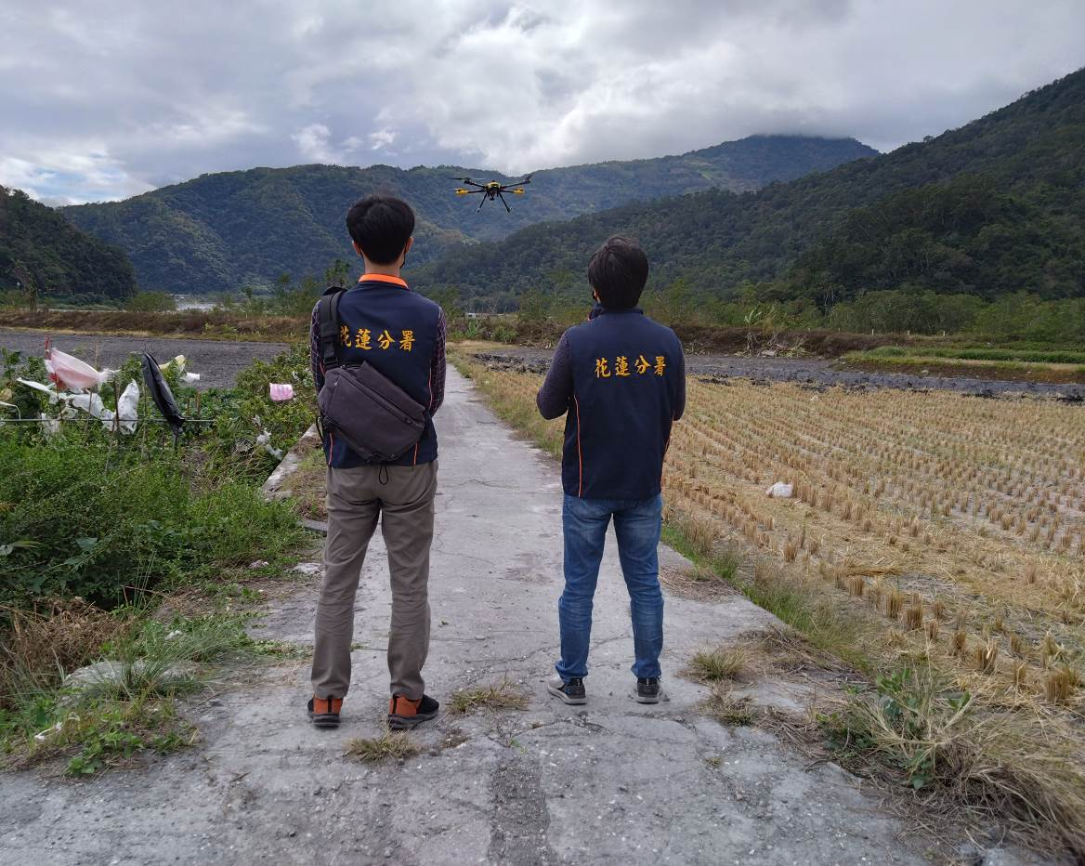
（花蓮分署執行人員執行空拍任務）
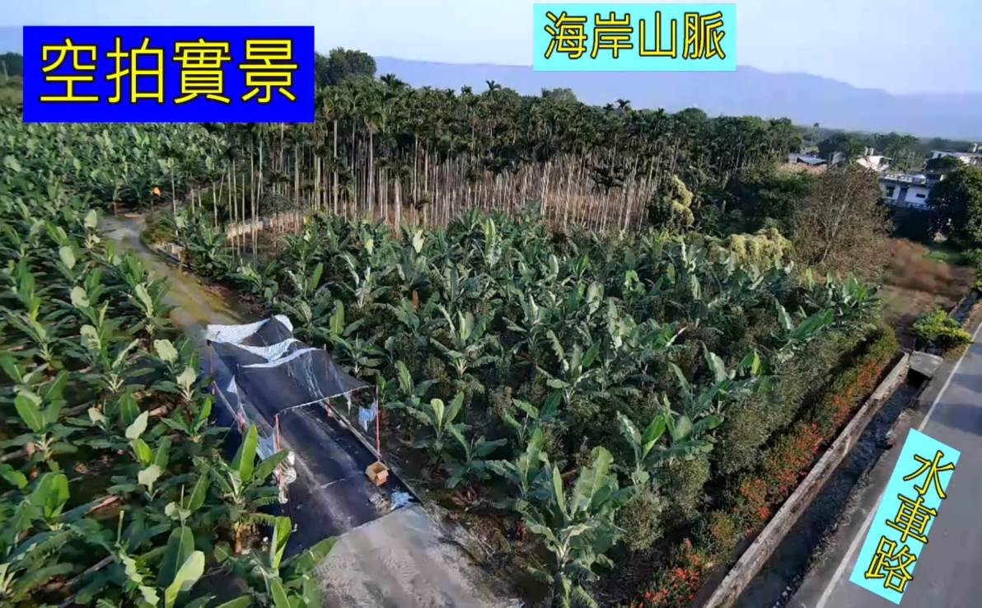
（鳳林鎮水車段不動產空拍實景影片畫面）
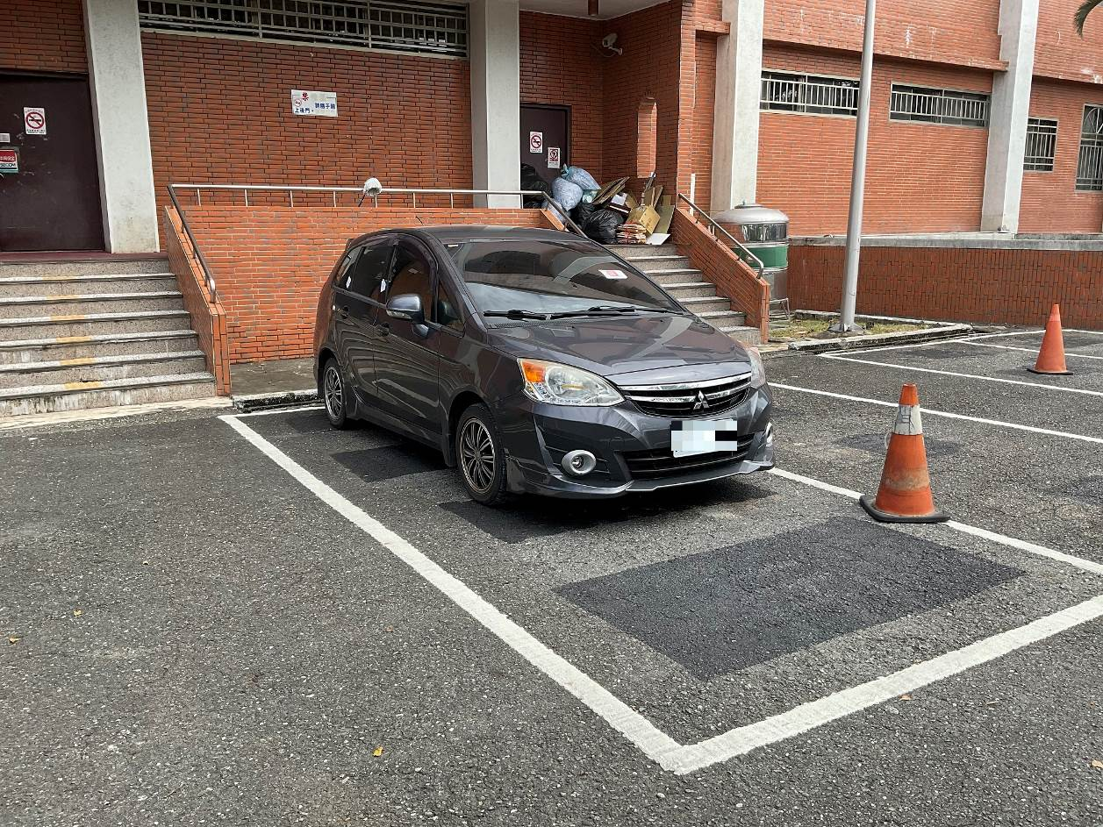（Colt Plus轎車於當日上午9時在臺東縣稅務局停車場進行第2次拍賣）

